Федеральное государственное автономное образовательное учреждение высшего образования “Национальный исследовательский университет ИТМО”

Факультет программной инженерии и компьютерной техники

Лабораторная работа №1

по дисциплине “Информатика”

Перевод чисел между различными системами счисления

Вариант 10

Выполнил:

Шулай Роман Юрьевич P3115

Проверил:

Миняев Илья Андреевич

Санкт-Петербург 2025

Оглавление

**Задание 3**

**Основные этапы вычисления 3**

1* 6229210 = ?11 3

2* 9198211 = ?10 3

3* 245257 = ?13 3

4* 30,8410 = ?2 3

5* 14,C916 = ?2 4

6* 77,478 = ?2 4

7* 0,1011012 = ?16 4

8* 0,0111112 = ?10 5

9* 75,3816 = ?10 5

10* (Вариант 29) 9410 = ?Фиб 5

11* (Вариант 29) {^1}{^2}{^3}217C = ?10 5

12* (Вариант 29) 10010010Фиб = ?10 5

13* (Вариант 29) 100010,001001Берг = ?10 6

**Дополнительное задание №1 (Вариант 29) 6**

**Вывод 8**

**Список использованных источников 8**

# Задание

Перевести число “A”, заданное в системе счисления “B”, в систему счисления “C”.

# Основные этапы вычисления

## 1* 6229210 = ?11

62292 / 11 = 5662 (ост. 10)

5662 / 11 = 514 (ост. 8)

514 / 11 = 46 (ост. 8)

46 / 11 = 4 (ост. 2)

4 / 11 = 0 (ост. 4)

Итого: 6229210 = 4288A11

## 2* 9198211 = ?10

9198211 = 2 * 110 + 8 * 111 + 9 * 112 + 1 * 113 + 9 * 114 = 13427910

## 3* 245257 = ?13

1. 245257 = 5 * 70 + 2 * 71 + 5 * 72 + 4 * 73 + 2 * 74 = 643810
2. 6438 / 13 = 495 (ост. 3)

495 / 13 = 38 (ост. 1)

38 / 13 = 2 (ост. 12)

2 / 13 = 0 (ост. 2)

Итого: 245257 = 643810 = 2C1313

## 4* 30,8410 = ?2

1. Перевод целой части:

30 / 2 = 15 (ост. 0)

15 / 2 = 7 (ост. 1)

7 / 2 = 3 (ост. 1)

3 / 2 = 1 (ост. 1)

1 / 2 = 0 (ост. 1)

Целая часть: 11110

1. Перевод дробной части: (с точностью до 5 знаков после запятой)

0.84 * 2 = 1,68 (берём 1)

0.68 * 2 = 1,36 (берём 1)

0,36 * 2 = 0,72 (берём 0)

0,72 * 2 = 1,44 (берём 1)

0,44 * 2 = 0,88 (берём 0)

Дробная часть: 11010

Итого: 30,8410 = 11110,110102

## 5* 14,C916 = ?2

Переведем по сокращенному правилу из 24 в 2

Каждую цифру переведем в двоичную сс:

14,С916 = 01 100, 1100 10012

С точностью 5 знаков после запятой: 1100,110012

Итого: 14,C916 = 10100,110012

## 6* 77,478 = ?2

Переведем по сокращенному правилу из 23 в 2

Каждую цифру переведем в двоичную сс:

77,478 = 111 111, 100 1112

С точностью 5 знаков после запятой: 111111,100112

Итого: 77,478 = 111111,100112

## 7* 0,1011012 = ?16

Переведем по сокращенному правилу из 2 в 24

Дополним число 0 так, чтобы количество цифр было кратно 4 (добавим 1 нуль).

Теперь разобьём цифры по 4 и каждую такую группу переведем в 16-ричную систему счисления.

0,1011012 = 0, 1011 01002 = 0, B 416

Итого: 0,1011012 = 0,B416

## 8* 0,0111112 = ?10

0,0111112 = 1 * 2-6 + 1 * 2-5 + 1 * 2-4 + 1 * 2-3 + 1 * 2-2 + 0 * 2-1 + 0 * 20 = 0,4843710 (с точностью 5 знаков после запятой)

Итого: 0,0111112 = 0,4843710

## 9* 75,3816 = ?10

75,3816 = 8 * 16-2 + 3 * 16-1 + 5 * 160 + 7 * 161 = 117,2187510

Итого: 75,3816 = 117,2187510

## 10* (Вариант 29) 9410 = ?Фиб

Выпишем числа Фибоначчи не превышающие 94: 89, 55, 34, 21, 13, 8, 5, 3, 2, 1

94 = 5 + 89 – представляем в виде суммы двух чисел Фибоначчи

Неиспользованные числа обозначим нулями, а использованные единицами

9410 = 01000001000Фиб = 1000001000Фиб

Итого: 9410 = 1000001000Фиб

## 11* (Вариант 29) {^1}{^2}{^3}217C = ?10

7C – симметричная семеричная СС. Используются цифры {-3, -2, -1, 0, 1, 2 ,3}.

Здесь {^1}, {^2}, {^3} обозначают -1, -2 и -3 соответственно.

{^1}{^2}{^3}217C = 1 * 70 + 2 * 71 + (-3) * 72 + (-2) * 73 + (-1) * 74 = -321910

Итого: {^1}{^2}{^3}217C = -321910

## 12* (Вариант 29) 10010010Фиб = ?10

Выпишем первые 8 чисел Фибоначчи: 1, 2, 3, 5, 8, 13, 21, 34

Запишем в обратном порядке: 34, 21, 13, 8, 5, 3, 2, 1

Если цифра “1” – значит число Фибоначчи было использовано в записи суммы числа, если “0” – то не использовано

10010010Фиб = 34 + 0 + 0 + 8 + 0 + 0 + 2 + 0 = 4410

Итого: 10010010Фиб = 4410

## 13* (Вариант 29) 100010,001001Берг = ?10

100010,001001Берг = 1 * z-6 + 0 * z-5 + 0 * z-4 + 1 * z-3 + 0 * z-2 + 0 * z-1 + 0 * z0 + 1 * z1 + 0 * z2 + 0 * z3 + 0 * z4 + 1 * z5= z-6 + z-3  + z1 + z5 = 0.0557280900008412 + 0.23606797749978967 + 1.618033988749895 + 11.0901669943749476 = 1310, где z = .

Итого: 100010,001001Берг = 1310

# Дополнительное задание №1 (Вариант 29)

Программа получает на вход число в системе счисления 10, на выходе выводит это число в системе счисления 7С.

Напишем следующий алгоритм на языке Python:

Пусть x10, n – основание симметричной СС

1. Переводим число x10 в асимметричную СС с основанием n
2. Идя от младшего разряда к старшему, для каждого разряда i:

2.1) Если i > n/2, то уменьшить i на n и прибавить к i+1 единицу

3) Если число x10 было отрицательным, то заменить знак каждого разряда на противоположный.

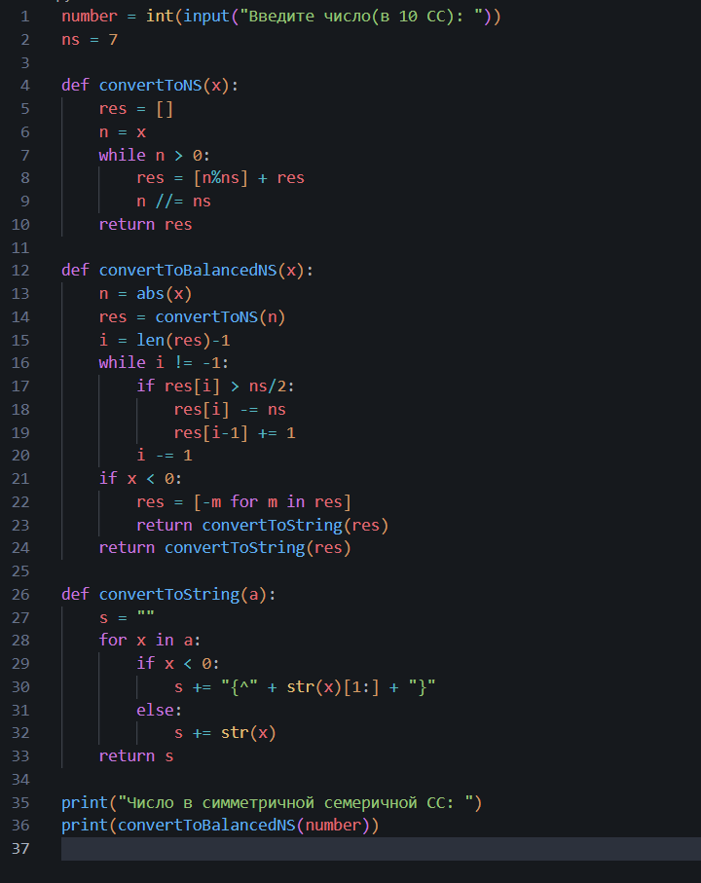

*Рисунок 1 Листинг программы на языке Python*

В нашем случае n = 7 (переменная ns в коде). Функция convertToNS переводит число в асимметричную СС. Функция convertToBalancedNS перевод число в симметричную СС, согласно алгоритму описанному выше. Функция convertToString преобразует и выдает ответ в виде строки, где {^1}, {^2}, {^3} обозначают -1, -2 и -3 соответственно.

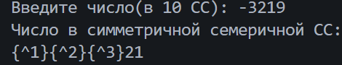

*Рисунок 2 Пример вывода программы*

Как видим, программа верно преобразует число в симметричную СС (число взято из задания 11)

# Вывод

В процессе выполнения работы я закрепил свои знания по переводу чисел в классических системах счисления, а также узнал о фибоначчиевой и факториальной СС, СС Бергмана и симметричных СС. Научился записывать числа в них и переводить в другие системы счисления. Знания, полученные в данной работе, являются фундаментальными и помогут мне в будущем при работе с информационными системами.

# Список использованных источников

1. Балакшин П.В., Соснин В.В., Информатика. Методическое пособие. Санкт-Петербург, 2015.

2. Алексеев Е.Г., Богатырев С.Д. Информатика. Мультимедийный электронный учебник. Саранск, 2009.